Pirkimo sąlygų 1 priedo „Techninė specifikacija“ 3 priedėlis.
2 pirkimo dalis

SP KARININKO, SP IR KOP KAREIVIŲ KOSTIUMŲ ŠVARKO MODELIS
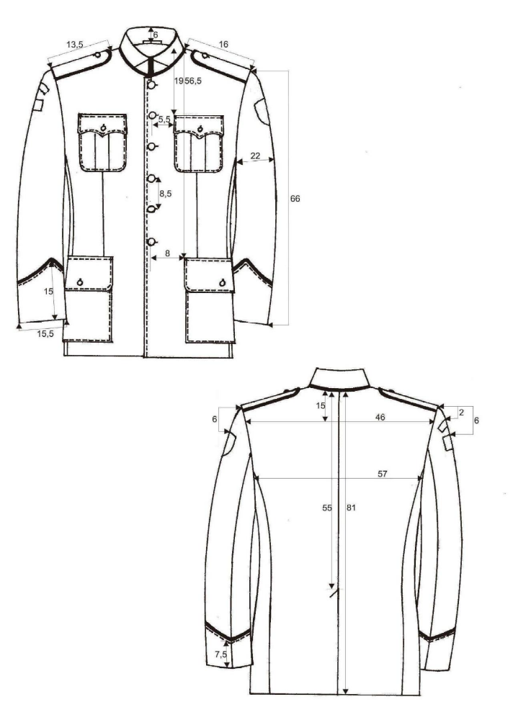
1 eskizas
SP KARININKO, SP IR KOP KAREIVIŲ KOSTIUMŲ ŠVARKO
VIRŠUTINĖ UŽDĖTINĖ KIŠENĖ
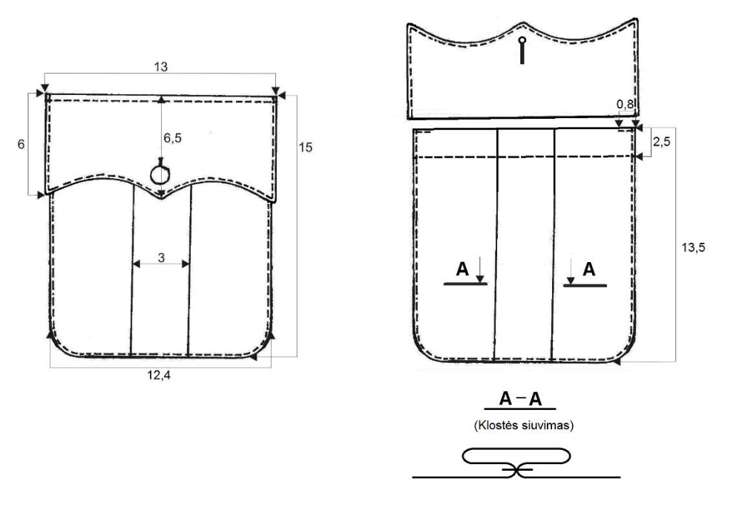
2 eskizas

SP KARININKO, SP IR KOP KAREIVIŲ KOSTIUMŲ ŠVARKO
APATINĖ UŽDĖTINĖ KIŠENĖ
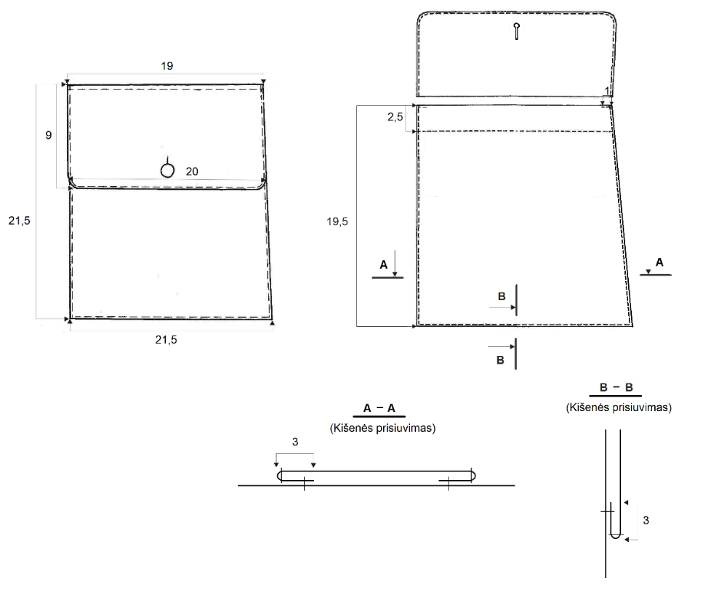
3 eskizas
SP KARININKO, SP IR KOP KAREIVIŲ KOSTIUMŲ ŠVARKO
ANTPEČIŲ NEŠIOJIMO JUOSTELĖS
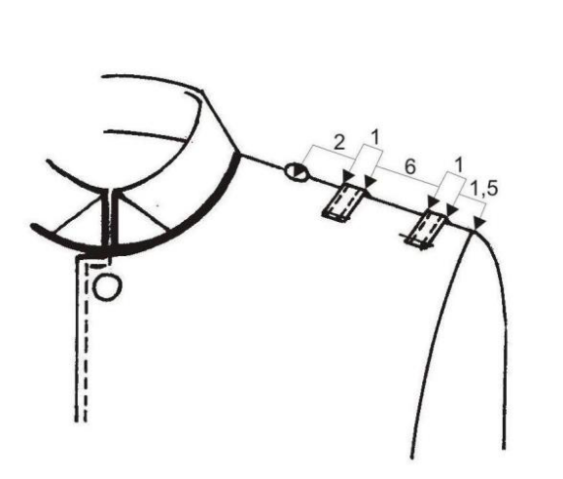
4 eskizas

SP IR KOP KARININKŲ, SP IR KOP KAREIVIŲ KOSTIUMŲ ŠVARKO
RANKOVĖS

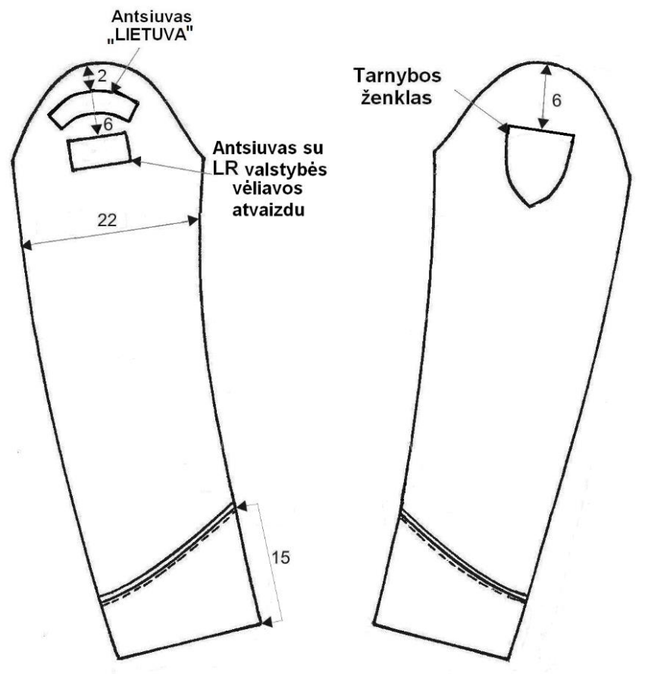
5 eskizas

SP KARININKO, SP IR KOP KAREIVIŲ KOSTIUMŲ KELNIŲ MODELIS
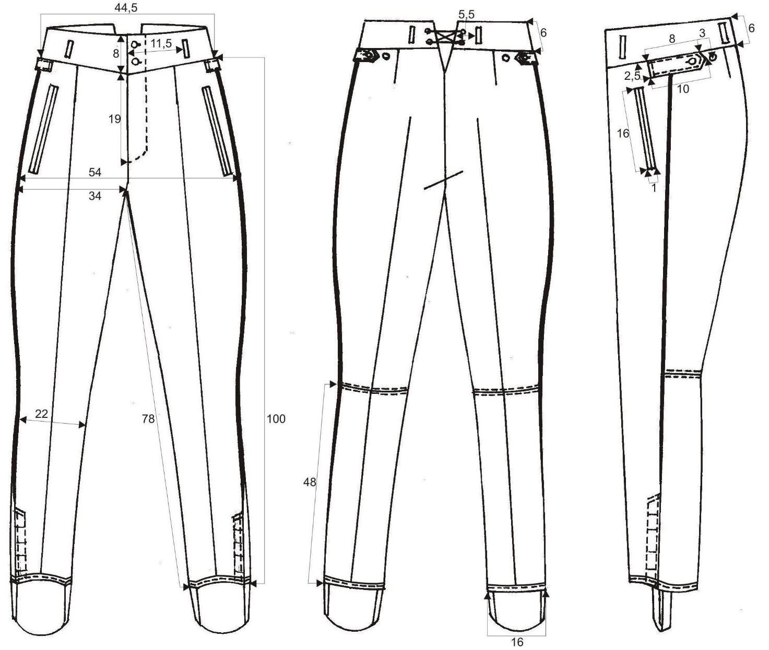
6 eskizas

SP KARININKO, SP IR KOP KAREIVIŲ KOSTIUMŲ KELNIŲ SKELTUKAS
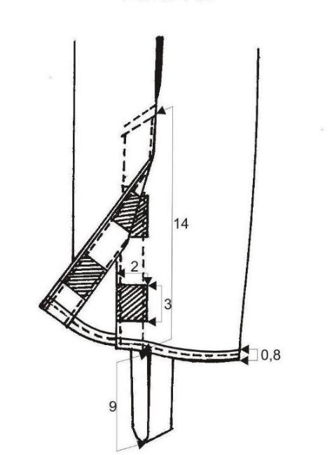
7 eskizas
KOP KARININKO KOSTIUMO ŠVARKO MODELIS
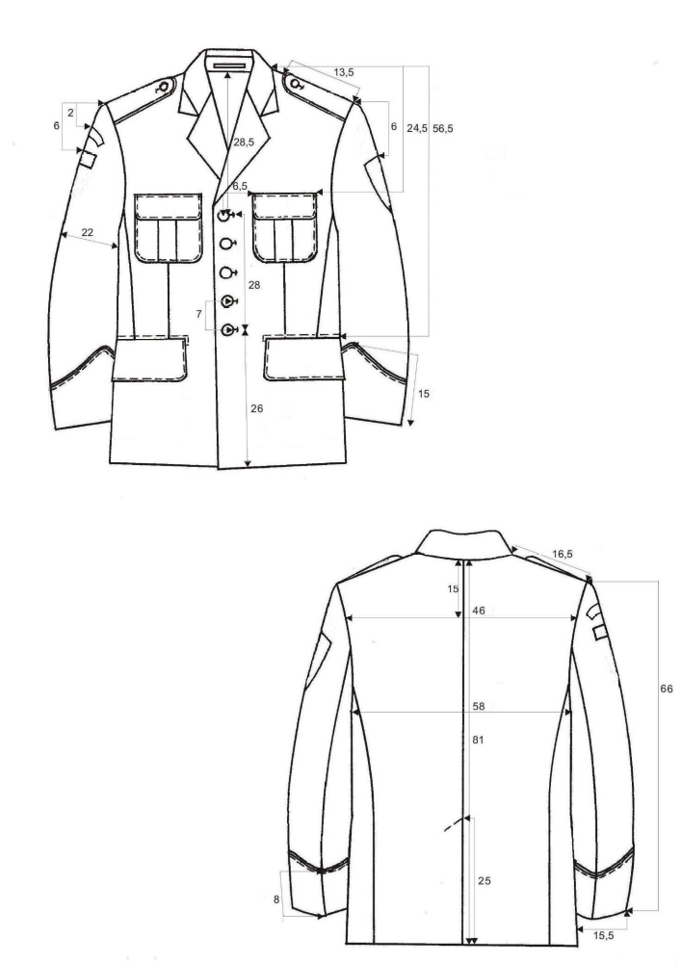
8 eskizas

KOP KARININKO KOSTIUMO ŠVARKO VIRŠUTINĖ KIŠENĖ  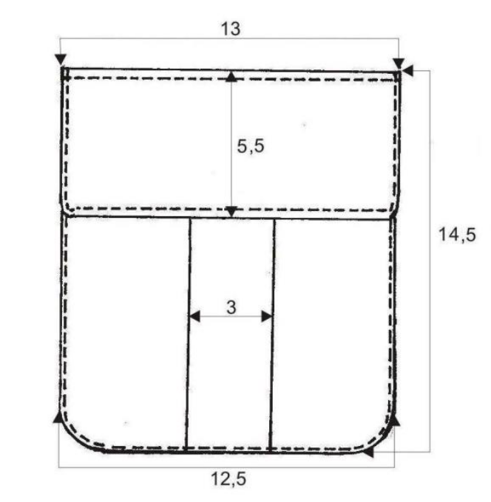  9 eskizas | KOP KARININKO KOSTIUMO ŠVARKO APATINĖ KIŠENĖ  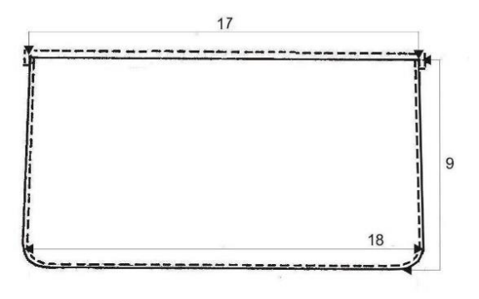  10 eskizas

KOP KARININKO KOSTIUMO ŠVARKO
ANTPEČIŲ NEŠIOJIMO JUOSTELĖS
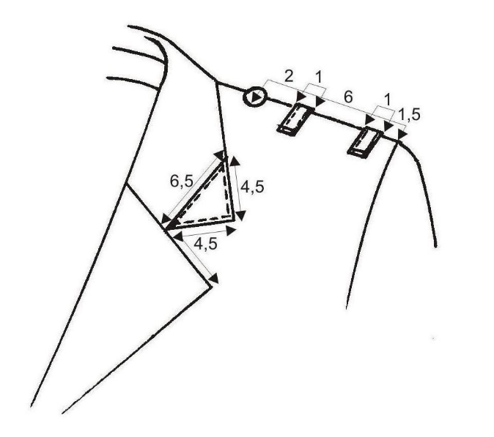
11 eskizas
KOP KARININKO KOSTIUMO KELNIŲ MODELIS
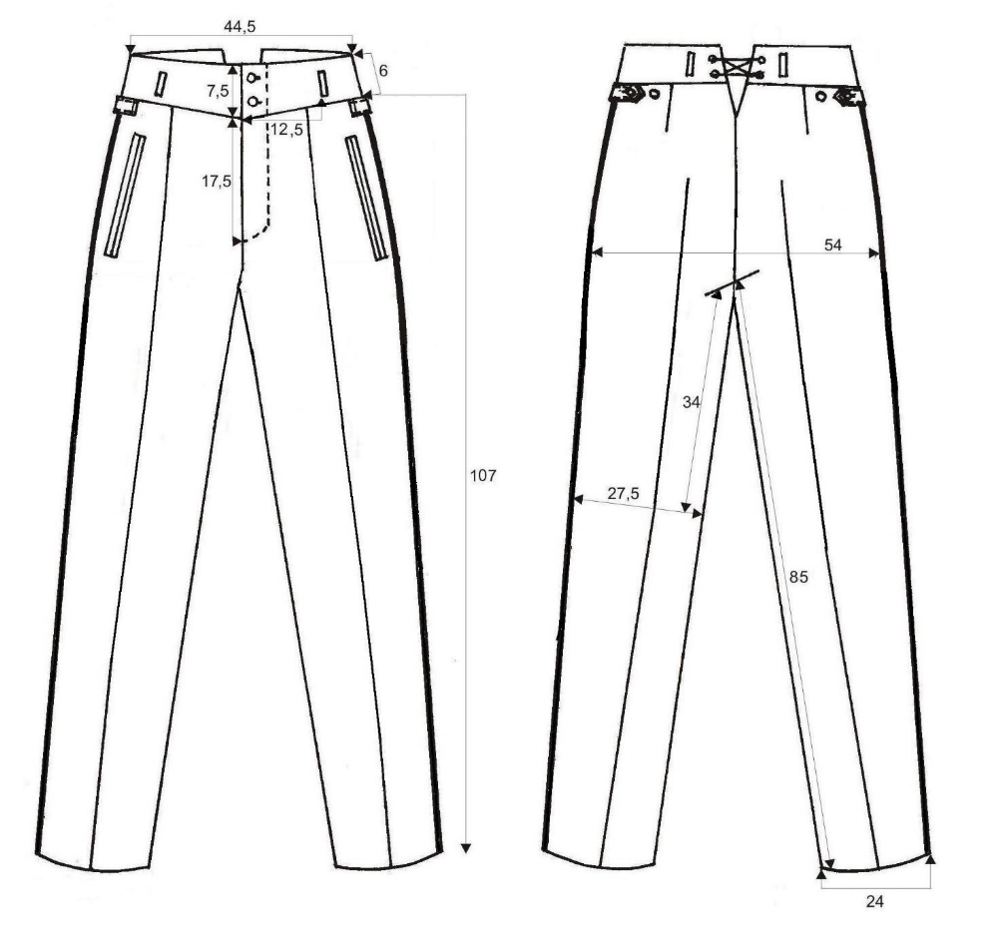

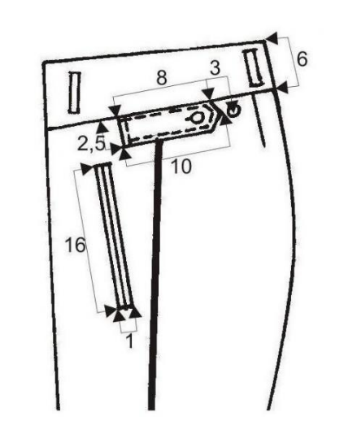
12 eskizas
KJP KARININKO KOSTIUMO ŠVARKO MODELIS
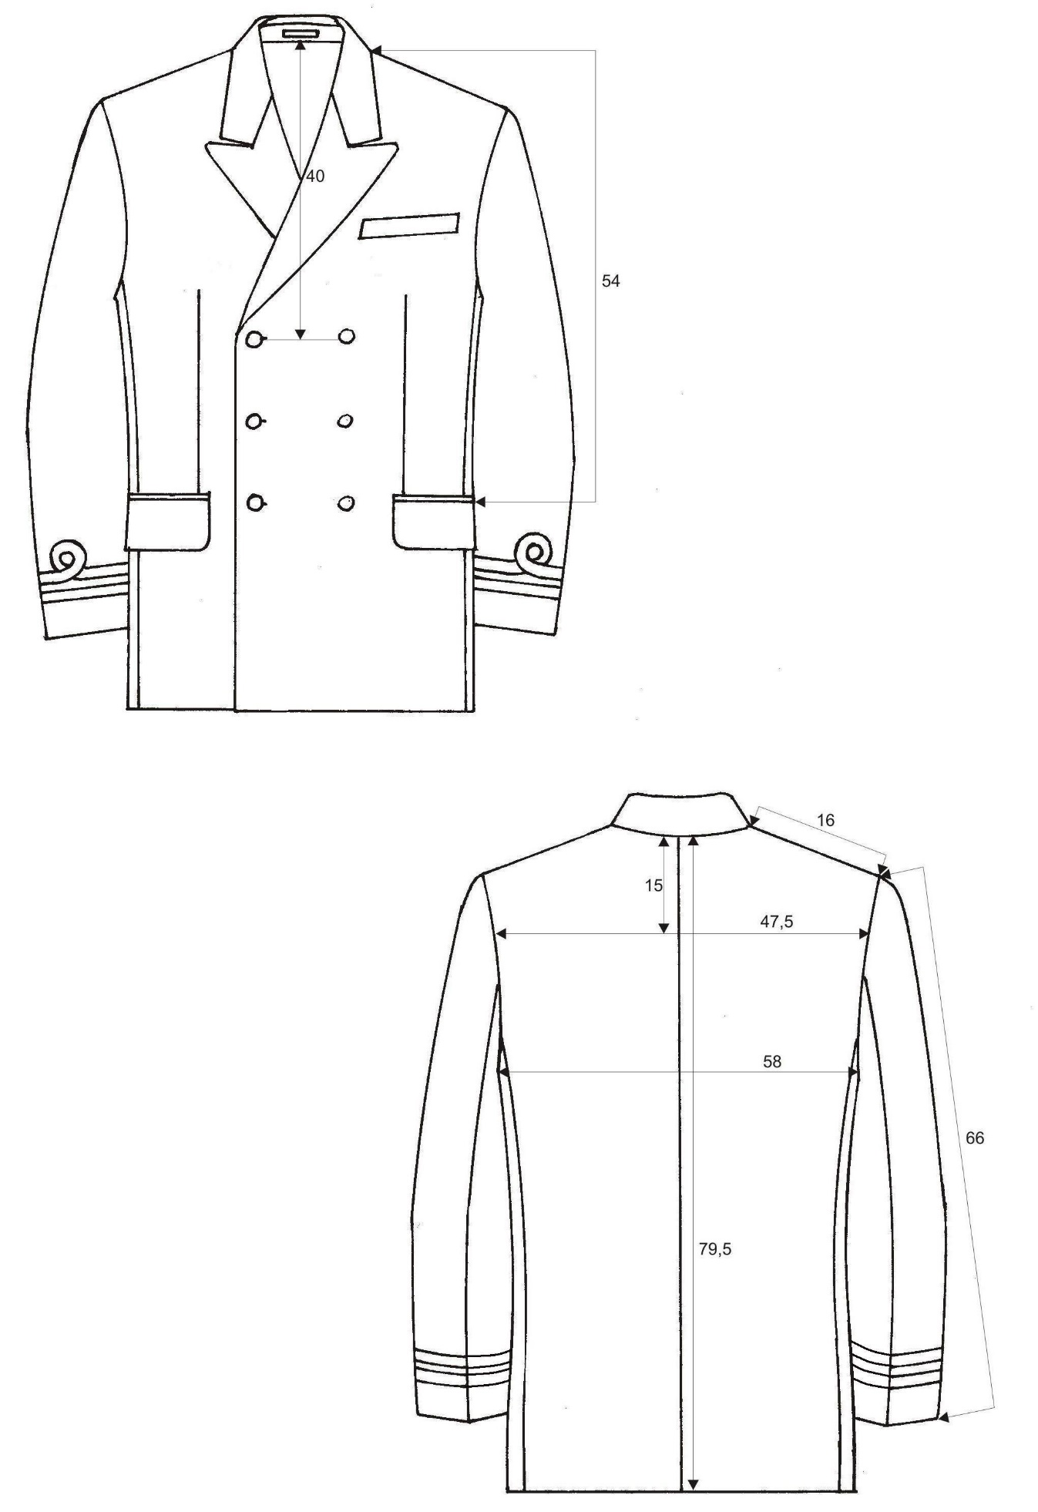
13 eskizas

KJP KARININKO KOSTIUMO ŠVARKO ATVARTAS  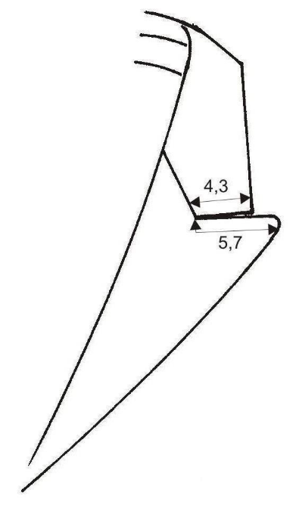  14 eskizas | KJP KARININKO KOSTIUMO ŠVARKO  KIŠENĖ  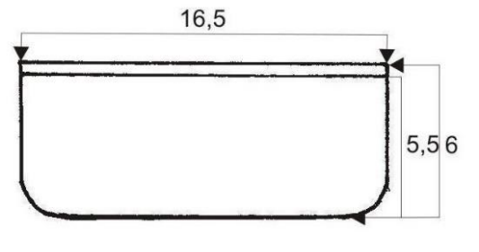  15 eskizas

KJP KARININKO KOSTIUMO ŠVARKO  RANKOVĖS  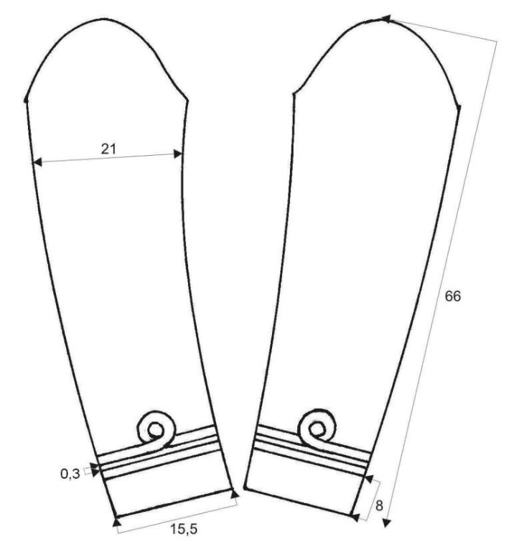  16 eskizas | KJP KARININKO KOSTIUMO ŠVARKO PAMUŠALO VIDINĖS KIŠENĖS  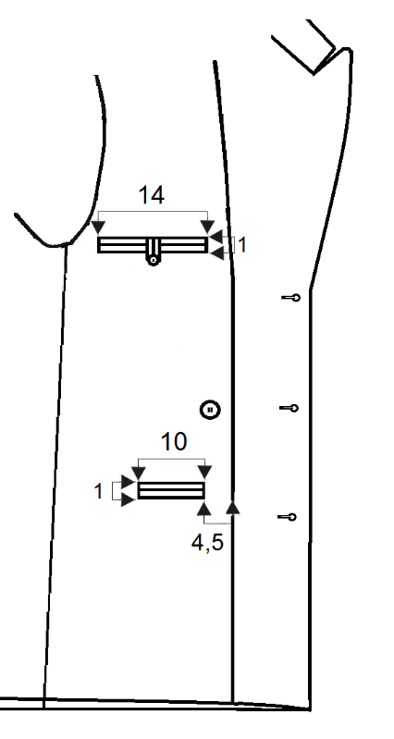  17 eskizas
KJP KARININKO KOSTIUMO KELNIŲ MODELIS
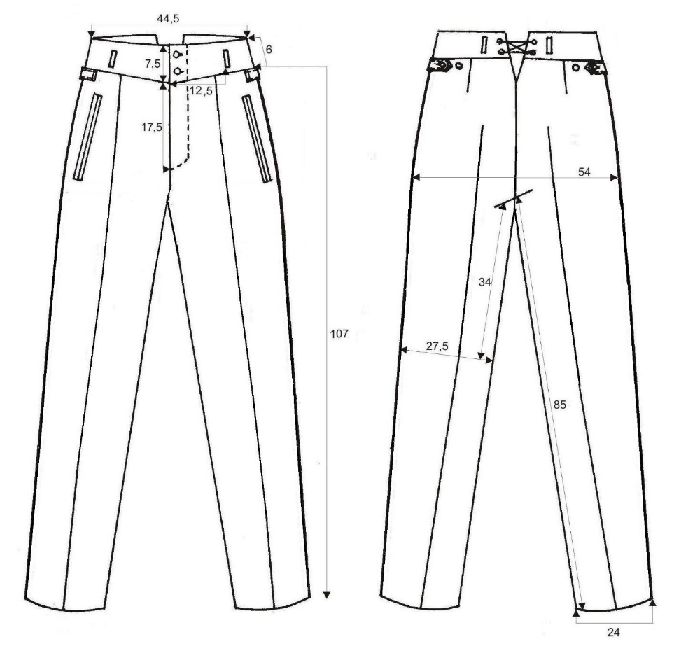
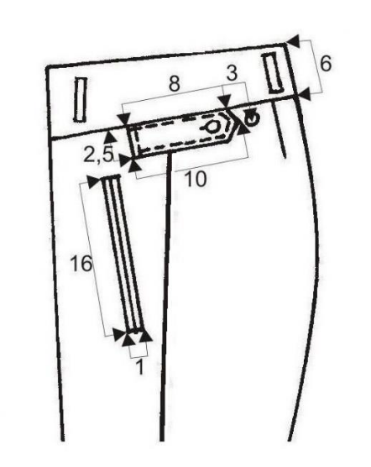
18 eskizas

